
Ministerstvo vnitra České republiky a Město Chrudim
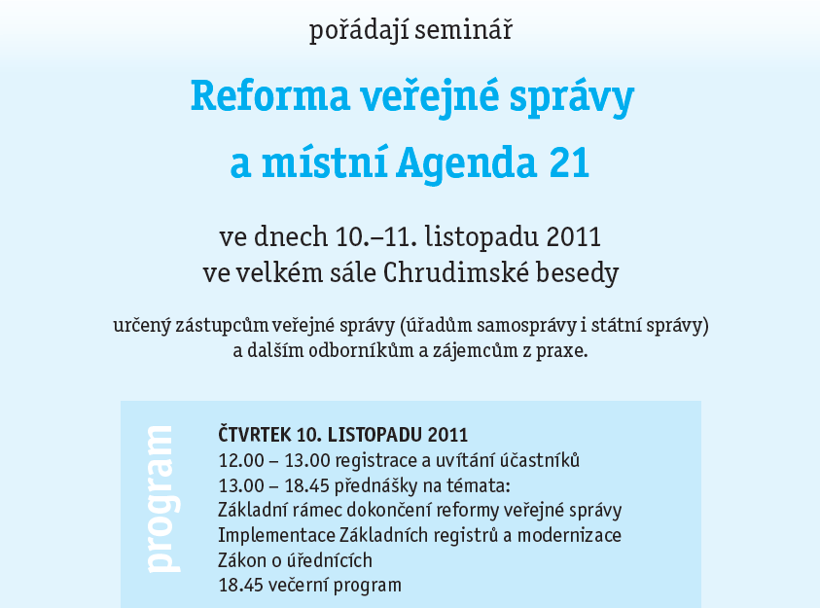
v návaznosti na 7. Národní konferenci kvality ve veřejné správě,
která se uskutečnila 8.–10. února 2011 v Chrudimi,

Účast na semináři je zdarma, účastníci hradí pouze ubytování. Večeře bude zajištěna formou rautu.
Přihlášky zasílejte do 4. listopadu 2011 na adresu veronika.klaskova@chrudim-city.cz
PÁTEK 11. LISTOPADU 2011
9.00 - 9.10 úvodní slovo starosty Chrudimě, Petra Řezníčka
9.10 - 9.40 podpora MA 21 na národní úrovni: hodnocení
kvality, aktuality v této oblasti a mezinárodní
kontext (M. Petrová, tajemnice PS MA21)
9.40 - 10.00 NSZM ČR - asociace nejen pro MA 21
10.00 – 11.00 Město Chrudim - MA 21 v praxi
/ diskuse a ukončení semináře ve 12.00 /

